Titlul articolului: cum să prezentăm un raport de cercetare
Ioana POPESCU, Dan IONESCU
În rezumat, autorii vor preciza pe scurt contribuțiile personale la stadiul cunoaşterii şi tehnologiei în domeniu. Rezumatul are cel mult 100 de cuvinte şi este scris în engleză şi în română, pentru lucrările în română. Rezumatul este scris cu Calibri italic, 10 pct, centrat şi aliniat la 1 cm stânga-dreapta, prima linie indentată cu 1 cm, conform formatării cu stilul B_abstract.
In the abstract, the author(s) will specify the original aspects of the paper: personal achievements, original approach of a theme, a.s.o. The abstract (no more than 100 words) must be written in English. The abstract will be written in Calibri italics (10pts), centered left – right 1cm, as formatted with Styles B_abstract.
Cuvinte cheie: 4-6 cuvinte cheie reprezentative
1. Introducere
Titlurile de secțiuni sunt numerotate, scrise cu Calibri, 12 pct, caractere aldine (bold).
În introducere vor fi discutate starea cunoaşterii în domeniu, nivelul actual al tehnologiei, cercetări recente. Referințele bibliografice sunt inserate conform instrucțiunilor de mai jos, în ordinea apariției, menționând numărul de ordine între paranteze drepte, de exemplu [1].
Introducerea prezintă de asemenea obiectivele lucrării, întrebările la care răspunde cercetarea.
Textul lucrării este formatat conform stilului Base_text, cu Calibri 12, spațiat la o line, indentat pe primul rând cu 1.27 cm, justificat.
Marginile sunt tip Normal: stânga, dreapta, jos şi sus 2.54 cm.
2. Secțiunile articolului
Titlurile de secțiuni sunt numerotate, scrise cu Calibri, 12 pct, caractere aldine (bold).
Simbolurile şi abrevierile sunt definite la prima utilizare.

Autorii vor prezenta metodele de producere şi analiză a datelor, rezultatele obținute, şi vor discuta posibilele limitări ale studiului.

3. Editarea ecuațiilor
Ecuațiile sunt numerotate, numerele sunt aliniate la dreapta (eventual folosind taburi). Ecuațiile sunt editate cu editorul de ecuații.

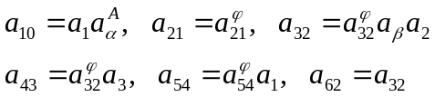 (1)

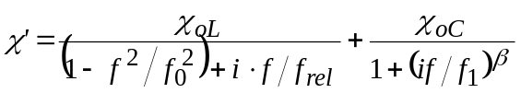, (2)

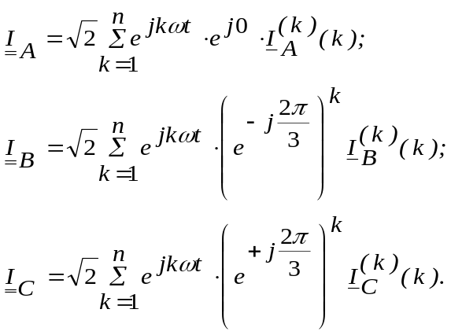 (3)
4. Editarea tabelelor
Tabelele sunt scrise cu font Calibri, 10 pct.
Titlul (legenda) tabelului este centrată, cu caractere aldine (bold). Numerotarea tabelelor se face în ordinea prezentării în text (Tabelul 1, Tabelul 2 etc), aliniat la dreapta, cu Calibri italic, 10 pct.
Numerele prezentate în tabel for fi aliniate la dreapta, conform stilului B_texttabel_dr.
Textul prezentat în tabel poate fi aliniat stânga sau centrat, conform stilurilor B_texttabel_stg sau B_texttabel_cent.

Tabelul 1
Link attributes in MPLS TE
Link attributes | Description
Maximum link bandwidth | True link capacity (in the neighbor LSR direction): the maximum amount of bandwidth that can be used on the link
Reservable link bandwidth | Maximum bandwidth that can be reserved on the link (in the neighbor LSR direction); if it is larger than the maximum bandwidth, the link is overbooked
Unreserved bandwidth | Available bandwidth at each of the eight preemption priority levels (in the neighbor LSR direction); they are initially set at the maximum reservable bandwidth level.
Path attribute | Whether the path of the LSP should be manually specified or dynamically computed by Constraint-Based Routing
Setup Priority | The attribute specifies which LSP will acquire a certain resource if multiple LSPs compete for it
Holding Priority | The attribute specifies whether resources can be withdrawn from an established LSP in order to accommodate requests for a new LSP
Resource class or link coloring | Administrative group membership of the link, associated with the link for inclusion/exclusion policies
Traffic engineering metric | Specifies the link metric for TE purposes. This metric is not necessarily the same as the IGP metric.
Adaptability | Whether to switch the LSP to a new path whose metrics are closer to optimality values (when one becomes available)
Resilience | The attribute that decides whether to reroute the LSP when the current path is affected by failure

5. Editarea figurilor
Figurile sunt aliniate centrat, fără indentarea primei linii.
Figurile sunt numerotate în ordinea apariției (Fig. 1, Fig. 2, etc). Titlurile (legendele) figurilor sunt scrise în continuarea numerotării, cu Calibri 10 pct, centrat, fără indentarea primei linii, sub figură.

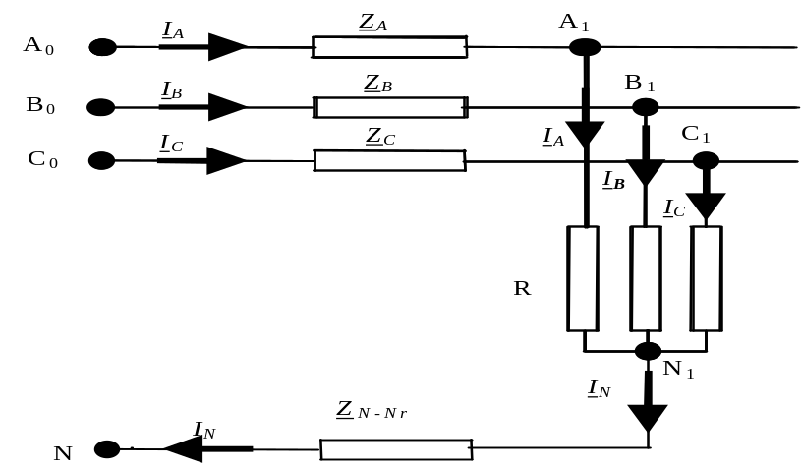
Fig. 1. Figure legends are centered (Calibri 10 pct).
6. Concluzii
Titlurile de secțiuni, inclusiv secțiunea de Concluzii, sunt numerotate, scrise cu Calibri, 12 pct, caractere aldine (bold).
Secțiunea de concluzii prezintă contribuția proprie a autorilor la cunoaşterea şi dezvoltarea tehnologică în domeniu. Autorii vor discuta potențialul aplicativ al rezultatelor, şi direcții pentru cercetări ulterioare în domeniu.

Bibliografie
Titlul Bibliografie este scris conform stilului B_Bibliography title, Calibri 12pct, cu majuscule, font spațiat extins cu 2 pct, centrat.
Referințele bibliografice sunt numerotate în ordinea apariției în text. Referințele sunt indicate prin numărul lor, între paranteze drepte, de exemplu [2].

Pentru fiecare lucrare sunt precizate inițiala prenumelui autorului, numele autorului, titlul lucrării, editura, locul apariției şi anul sau, după caz, titlul publicației periodice, volumul, numărul, anul, paginile – conform modelului de mai jos.

[1] C. Soviany, Embedding Data and Task Parallelism in Image Processing Applications, PhD Thesis, Technische Universiteit Delft, 2003
[2] A. Mauthe, D. Hutchison, G. Coulson and S. Namuye, “Multimedia Group Communications Towards New Services”, în Distributed Systems Eng., vol. 3, no. 3, Sept. 1996, pp. 197-210
[3] V. I. Arnold, Metodele matematice ale mecanicii clasice, Editura Ştiinţifică şi Enciclopedică, Bucureşti, 1980
[4] *** COSMOS/M – Finite Element System, User Guide, 1995.

Facultatea de Automatică şi Calculatoare, Universitatea POLITEHNICA din Bucureşti, România, e-mail: ioana@ioanapopescu.ro
Facultatea de Automatică şi Calculatoare, Universitatea POLITEHNICA din Bucureşti, România

